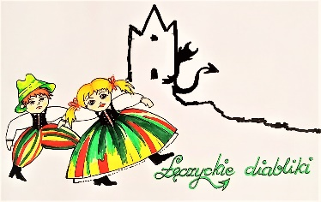

**„Konstruowanie gier planszowych”**

**warsztaty dla rodziców**

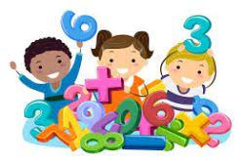 W obecnych czasach, dzieci obdarowywane są różnorodnymi zabawkami, a niektóre z nich po kilkakrotnym użyciu przestają interesować dziecko. Toteż może warto połączyć ,,przyjemne z pożytecznym” i zachęcić dziecko do wspólnego skonstruowania gry planszowej.

Konstruowanie gier z dzieckiem w domu prawie nic nie kosztuje, a przynosi duże korzyści edukacyjne. Do zabawy potrzebne są bowiem przedmioty, które zapewne znajdą się w każdym domu: kostka do gry, zamiast pionków wykorzystujemy figurki zwierzątek (można je również ulepić razem z dzieckiem), malutkie samochody zabawki (mogą być pomocne do układania gier-opowiadań np. o wyścigach samochodowych), zestawy guzików, klocków, figurki z jajek niespodzianek itd. Potem potrzebny już tylko duży arkusz papieru (mogą go zastąpić posklejane kartki chociażby z bloku rysunkowego), kolorowe kredki lub mazaki i pozwólmy dziecku tworzyć, z naszą niewielką pomocą.

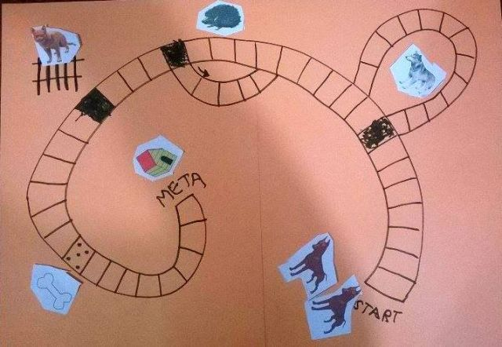 

Gry planszowe angażują umysł, emocje i są okazją do spędzania w atrakcyjny sposób wolnego czasu z rodzicami i rodzeństwem. Wspólna gra to też okazja do spotkania z drugą osobą, co ma niebagatelne znaczenie w rozwijaniu kontaktów interpersonalnych, wzajemnym motywowaniu się w trakcie rozgrywki, a także w przestrzeganiu ustalonych reguł postępowania. Gry uczą dzieci cierpliwości ,,Poczekaj na swoją kolej”, umiejętności znoszenia porażek ,,Nie zawsze wygrywamy”, ,,Nie zawsze jesteśmy pierwsi”. Wdrażają także do rozumnego zachowania się w sytuacjach trudnych, pełnych napięć. Do uczenia dzieci konstruowania gier niepotrzebne są nadzwyczajne pomoce.

Gry planszowe są sprawdzonym sposobem wdrażania dzieci do racjonalnego zachowania się w sytuacjach trudnych i pełnych napięć. Dlatego proponuję stworzyć dzieciom kilka sytuacji zadaniowych wywołujących silne emocje. Dzięki nim dzieci będą miały okazję do kształtowania odporności emocjonalnej, czyli hartowania. Do tego doskonale nadają się zarówno gotowe gry planszowe, jak i gry tworzone przez dzieci pod kierunkiem dorosłego, a potem wspólnie z nim rozgrywane. Gotowe gry planszowe mają często zbyt bogate plansze a także zawiłe instrukcje, utrudniające zrozumienie sensu gotowych gier. Gra nie może być zbyt łatwa bo niczego dziecka nie nauczy, a szybko znudzi. Nie może być zbyt trudna, gdyż zniechęci i wystraszy. Układanie gier przez dziecko w towarzystwie dorosłego ma tę wyższość, że dążenie do wygranej, mimo że wywołuje spore emocje, nie przekracza poziomu, który ono może znieść. Gry, które dzieci same budują, są dla nich niezwykle atrakcyjne. Dzieci pasjonują się tworzeniem różnych wariantów gry i z wielkim zapałem negocjują z partnerem reguły.

Ucząc dzieci konstruowania gier należy przestrzegać następujących etapów:

1. **Pierwszy etap**: dorosły razem z dzieckiem rysuje planszę, ustalając proste reguły.
2. **Drugi etap** to przybliżanie dzieciom sposobu konstruowania gier-opowiadań. Ten etap składa się z trzech części i można go zrealizować zarówno z jednym dzieckiem w domu:

I część – dorosły rysuje planszę do gry-opowiadania według własnego pomysłu, a dziecko mu pomaga. Wspólnie nanoszą na planszę przeszkody (premie i pułapki), a następnie rozgrywają ułożoną wspólnie grę, przestrzegając zasad.

II część – dziecko układa swoją grę (najczęściej jest to wariant poprzedniej), a dorosły mu pomaga w rysowaniu planszy. Następnie rozgrywają grę, stosując się do reguł ustalonych przez dziecko. W podobny sposób należy zorganizować dziecku kilka gier o różnej tematyce. Moje doświadczenia wskazują, że po tej serii zajęć dziecko potrafi konstruować grę samo, oczywiście na miarę swoich możliwości.

III część – dzieci układają gry w parach lub zespołach i rozgrywają je według ustalonych zasad.

1. **Trzeci etap** to konstruowanie gier o wątku matematycznym. Proces tworzenia tych gier przebiega tak samo jak w przypadku gier-opowiadań. Układając gry, należy zwrócić uwagę, aby sprzyjały one rozwojowi czynności intelektualnych potrzebnych dzieciom w przygotowaniu do nauki matematyki w szkole. Dlatego warto skupić się na gromadzeniu doświadczeń w zakresie porównywania liczebności zbiorów (gdzie jest więcej i o ile), rozumienia aspektu porządkowego liczby (który z kolei), rachowania i ustalania równoliczności zbiorów (tyle samo, więcej, mniej) i inne.

Dzieci zaczynają naukę układania gier od etapu pierwszego. Kiedy gry-opowiadania zaczną tracić na atrakcyjności, warto przejść do gier o wątku matematycznym. Wspólnie z dzieckiem wykonana gra może być świetną formą rozrywki dla całej rodziny, można miło i ciekawie spędzić wspólnie czas, którego na co dzień tak bardzo brakuje.

**ŻYCZYMY WESOŁEJ ZABAWY!**

1